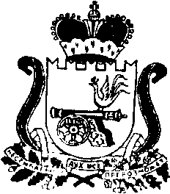

АДМИНИСТРАЦИЯ МУНИЦИПАЛЬНОГО ОБРАЗОВАНИЯ
«КАРДЫМОВСКИЙ РАЙОН» СМОЛЕНСКОЙ ОБЛАСТИ

ПОСТАНОВЛЕНИЕ
от15.05.2018 №00330

О внесении изменений в муниципальную программу «Комплексное развитие систем коммунальной инфраструктуры и благоустройство Кардымовского городского поселения Кардымовского района Смоленской области» на 2017-2022 годы»

Администрация муниципального образования «Кардымовский район» Смоленской области

постановляет:

1. Внести в муниципальную программу «Комплексное развитие систем коммунальной инфраструктуры и благоустройство Кардымовского городского поселения Кардымовского района Смоленской области» на 2017-2022 годы», утвержденную постановлением Администрации муниципального образования «Кардымовский район» Смоленской области от 29.01.2018 № 00048 (в редакции от 14.02.2018 № 00095, от 16.03.2018 № 00172, от 03.05.2018 № 00307) следующие изменения:
- в подпрограмме «Содержание дворовых территорий, автомобильных дорог и инженерных сооружений на них в границах поселения» в разделе 3 «Перечень подпрограммных мероприятий» в задаче 5 «Развитие сети автомобильных дорог общего пользования регионального, межмуниципального и местного значения» пункт 5.1. и 5.2. дополнить словами: «ул. Ленина до ул. Центральная в д. Кривцы».
2. Контроль исполнения настоящего постановления возложить на заместителя Главы муниципального образования «Кардымовский район» Смоленской области Д.С. Дацко.
3. Настоящее постановление вступает в силу со дня его подписания.

Глава муниципального образования «Кардымовский район» Смоленской области | П.П. Никитенков

